数据采集、评估和传输至云端
贝加莱在汉诺威工业博览会上推出功能强大的边缘控制器
一台设备用于数据的采集、评估和发送至云端 – 现在可以使用贝加莱的边缘控制器实现。强大的工业PC甚至可以用于大数据分析和机器学习，同时还可以用作功能齐全的工业控制器。
贝加莱的边缘控制器基于稳定、抗干扰的Automation PC 910，其高性能版本配备了Intel XEON处理器，可以处理像机器学习这样的资源密集型任务。该边缘控制器运行一个强化的操作系统 – 具有长期支持保证的Linux商业版本。云传输通过MQTT进行。
完备的工业控制器
通过贝加莱超级管理程序，除Linux系统外，在该边缘控制器上可以同时运行一套实时操作系统。这将边缘设备变成了一个完备的工业控制器，具有亚毫秒级的循环周期。无限数量的I/O模块或控制器可以通过POWERLINK工业以太网协议、OPC UA或其它现场总线系统连接。未来，还可以使用OPC UA TSN。

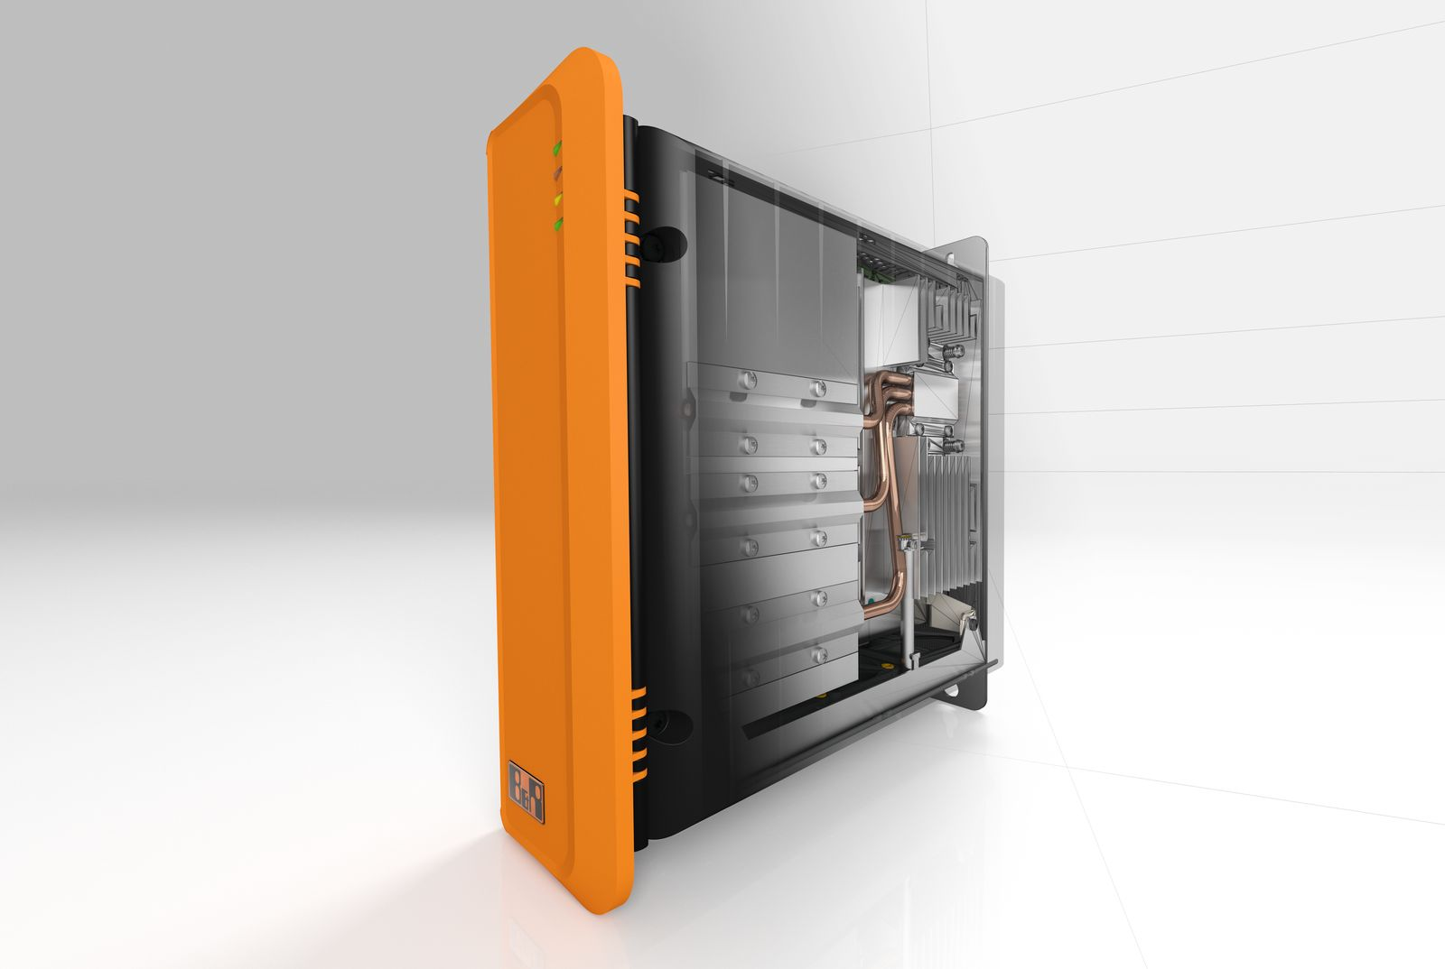
Edge Controller可以采集和评估数据，并将其发送至云端。

关于贝加莱
贝加莱是一家总部位于奥地利并在全球拥有分公司的创新型自动化企业。2017年7月，贝加莱成为ABB集团的机械自动化事业部。作为工业自动化领域的全球领导者，贝加莱将前沿技术与领先工程相结合，为几乎每个行业的客户提供面向机器与工厂自动化、运动控制、HMI和集成安全技术的完整解决方案。借助于OPC UA、POWERLINK、openSAFETY等工业物联网通信标准，以及强大的Automation Studio软件开发平台，贝加莱不断重新定义自动化工程的未来。受简化流程和超出客户预期的承诺驱动，贝加莱始终保持创新精神并处于工业自动化领域的前沿。
获取更多信息，请访问www.br-automation.com。

